**参赛作品说明文档**

1. 产品基本介绍

这款产品Demo主要是基于邮轮旅游行业的一款工具，通过微信内嵌微网页或者直接用手机浏览器打开都可以访问，通过语音介绍帮助用户更好的了解相关港口的信息，通过护照信息的识别方便旅行社更快的整理出游客的护照信息表格提供给邮轮公司和海关边检。

产品Demo访问地址为：<http://www.cruisesh.com:8086/>

或者通过微信扫描二维码打开

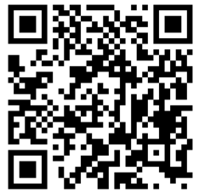

1. 总体/功能架构

这款应用Demo是采用了 AmazeUI + nodejs + mysql 的技术框架，前端采用了目前国内比较好的前端框架AmazeUI，通过Ajax调用服务器端的nodejs 来调用百度的接口实现业务逻辑部分功能，用到的部分数据存储在mysql中。

1. 主界面展示

 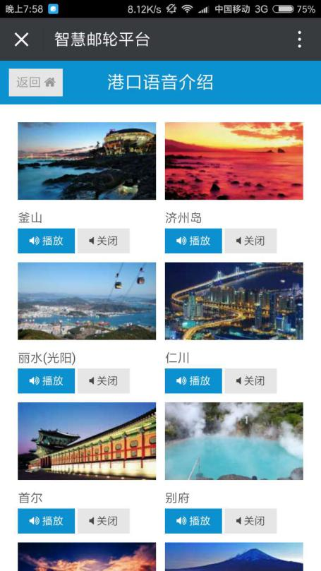

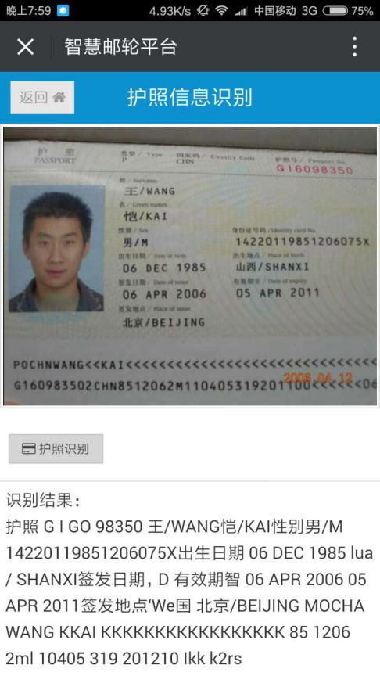 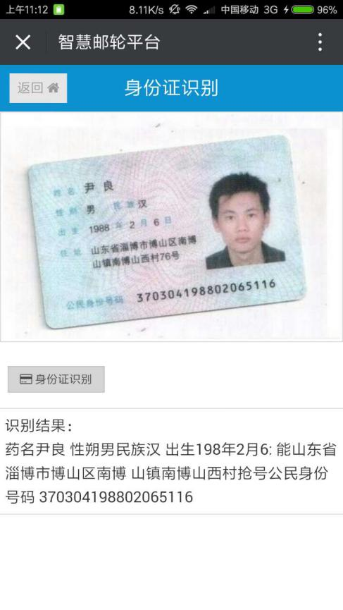

1. 调用百度云的功能介绍

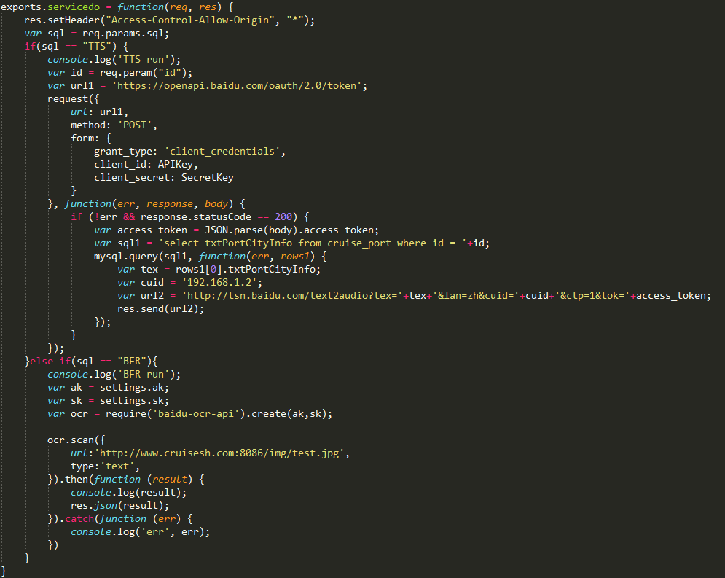

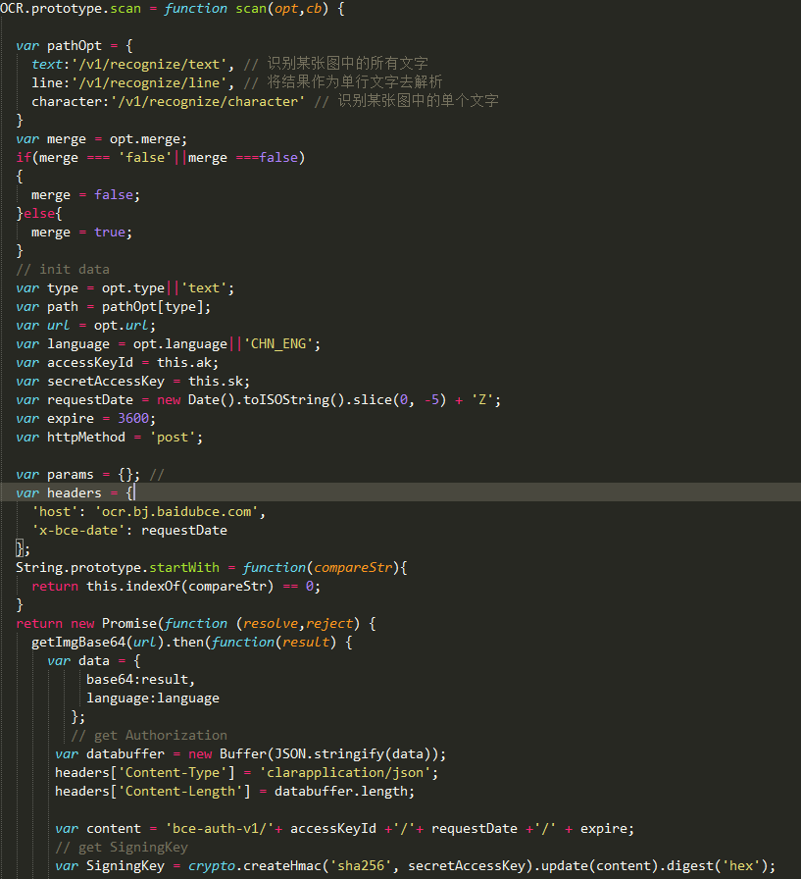

1. 产品优势

将移动端上的大段文字介绍通过语音的方式来展示给用户，既可以为移动端的布局带来改观，不用再为了内容太多不好设计而烦恼，又避免了因为用户的文化水平不等有很多字不认识的情况。

护照识别主要是给旅行社用的，在传统的旅行社中只能人工录入游客的护照信息或者购买价格昂贵的护照扫描机器，对于几天里就要整理出一个邮轮航次2000~4000人的游客名单，旅行社经常加班到深夜，有了百度的文字识别功能，只需要用户自己上传护照截图到旅行社，后台系统就可以自动识别护照信息存入数据库生成报表

1. 市场前景/空间预测

随着邮轮在中国的不断发展，未来港口的一些设施服务都可以利用百度的语音合成功能在现场增设邮轮介绍电子屏展台，通过蓝牙技术在手机上实现到指定展台前自动播放语音介绍的功能。

今后游客可以在自助机器上通过拍摄护照来识别护照号，然后进行船票等信息的查询，在海关边检出境的时候可以通过人脸识别来比对护照上的照片是否是本人。